3. Как настроить формулу для начисления "Аванс", чтобы учитывать в расчете фактически отработанное время только за первую половину месяца?

Возможно ли каким-то образом настроить формулу для начисления "Аванс", чтобы при расчете учитывалось отработанное по табелю или графику время только за первые 15 дней месяца и в дальнейшем сумма начисления не пересчитывалось при заполнении в л/с времени за полный месяц при окончательном расчете зарплаты?

Какой показатель времени лучше использовать в формуле для этой цели?

Попробовали два варианта:

А. В формулу добавили дни из лицевого счета:
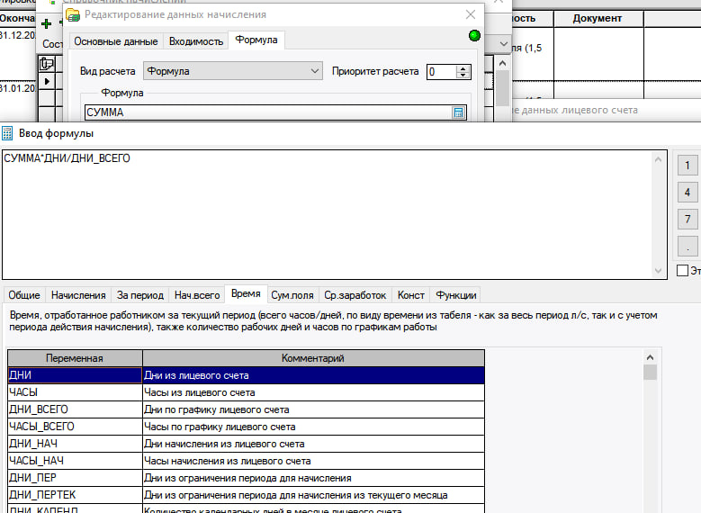
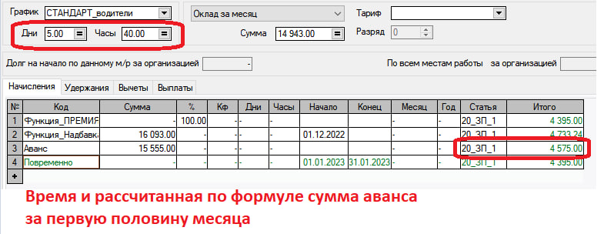

При таком варианте сумма начисления «Аванс» при расчете за полный месяц пересчиталась, хотя должна была бы остаться неизменной:
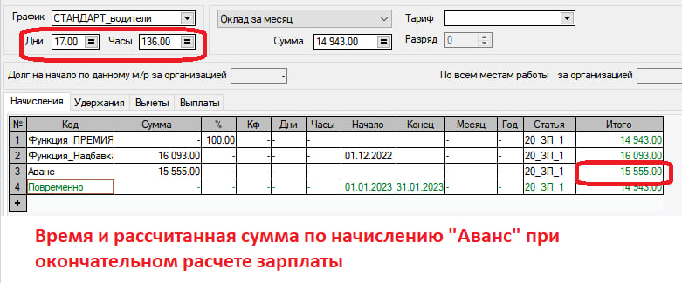

Б. Попробовали указать в формуле показатель за период начисления из л/с. Начисление ограничили первой половиной месяца.
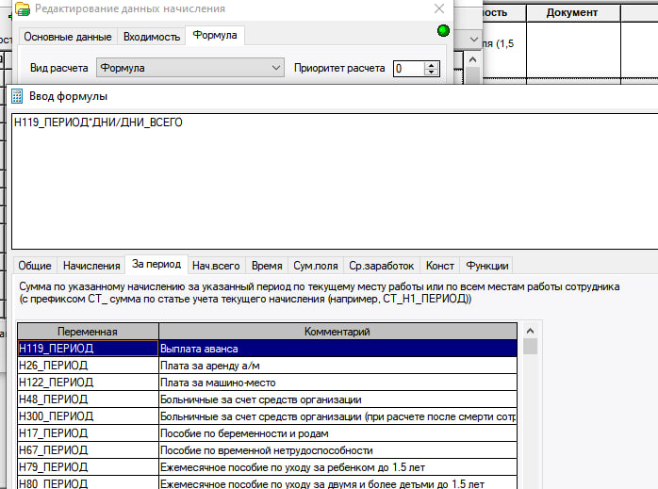

В этом варианте начисление вообще не рассчиталось:
